播放密码
播放密码是一种较简单的视频安全保护机制，为视频设置密码后，观众需输入正确的密码才可以观看视频。
使用方式为：
- 登录点播管理后台，点击【视频列表】，选中视频后点击【视频设置】，为视频设置密码。
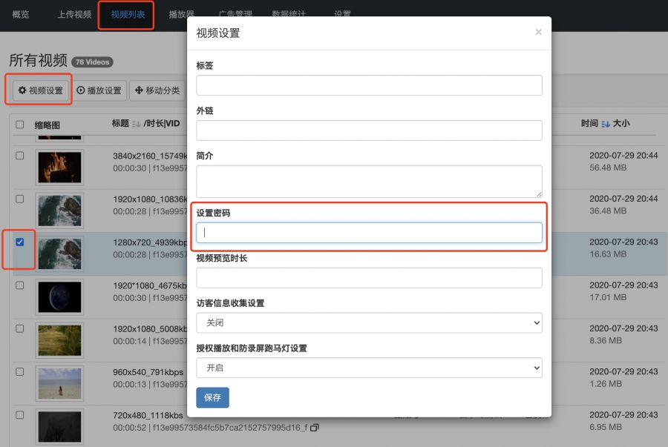
- 观众需输入正确的密码才可观看视频。
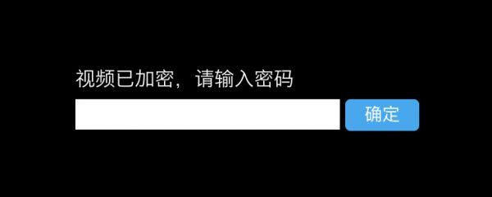
您还可以通过服务端API来查询和修改视频的播放密码：
- 查询视频密码
- 修改视频密码

